# РОССИЙСКИЙ УНИВЕРСИТЕТ ДРУЖБЫ НАРОДОВ

## Факультет физико-математических и естественных наук

### Кафедра прикладной информатики и теории вероятностей

## ОТЧЕТ ПО ЛАБОРАТОРНОЙ РАБОТЕ № 9

### *дисциплина: Операционные системы*

Студент: Ким Реачна Группа: НПИбд-02-20

Москва 2021г.

### Цель работы:

Познакомиться с операционной системой Linux. Получить практические навыки работы с редактором vi, установленным по умолчанию практически во всех дистрибутивах.

### Теоретические сведения:

Редактор vi имеет три режима работы:

* командный режим — предназначен для ввода команд редактирования и навигации по редактируемому файлу
* режим вставки — предназначен для ввода содержания редактируемого файла
* режим последней (или командной) строки — используется для записи изменений в файл и выхода из редактора

Для вызова редактора vi необходимо указать команду vi и имя редактируемого файла: vi <имя_файла>.

При этом в случае отсутствия файла с указанным именем будет создан такой файл.

Переход в командный режим осуществляется нажатием клавиши Esc .

Для выхода из редактора vi необходимо перейти в режим последней строки: находясь в командном режиме, нажать Shift-; (по сути символ : — двоеточие), затем:

* набрать символы wq, если перед выходом из редактора требуется записать изменения в файл
* набрать символ q (или q!), если требуется выйти из редактора без сохранения.

*Основные группы команд редактора*:

* Команды управления курсором
* Команды позиционирования
* Команды позиционирования
* Команды перемещения по файлу
* Команды перемещения по словам
* Команды редактирования:
  + Вставка текста
  + Вставка строки
  + Удаление текста
  + Отмена и повтор произведённых изменений
  + Копирование текста в буфер
  + Вставка текста из буфер
  + Замена текста
  + Поиск текста
* Команды редактирования в режиме командной строки:
  + Копирование и перемещение текста
  + Запись в файл и выход из редактора

### Выполнение работы:

1. Ознакомиться с теоретическим материалом. [[1]](https://esystem.rudn.ru/pluginfile.php/1142371/mod_resource/content/2/006-lab_vi.pdf)
2. Ознакомиться с редактором vi.
3. Выполнить упражнения, используя команды vi.

***Задание 1. Создание нового файла с использованием vi***

1. Создайте каталог с именем ~/work/os/lab09:

*Рисунок 1: создание каталог ~/work/os/lab09*

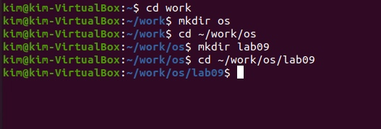

1. Перейдите во вновь созданный каталог ~/work/os/lab09 (*Рисунок 1*)
2. Вызовите vi и создайте файл hello.sh : vi hello.sh: В работе здесь после того, как мы запустим команду vi hello.sh затем мы используем сочетание клавиш не работает для вставки текста, поэтому я установил VIM, чтобы решить проблему с помощью команды sudo apt-get install vim

*Рисунок 2: вызов vi и создание файла hello.sh*

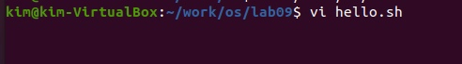

*Рисунок 3: Открыть файл hello.sh*

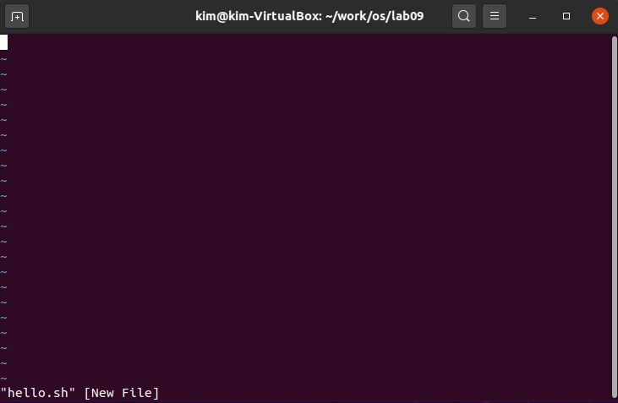

1. Нажмите клавишуi и вводите следующий текст.

*Рисунок 4: редактирование файла и ввод текста*

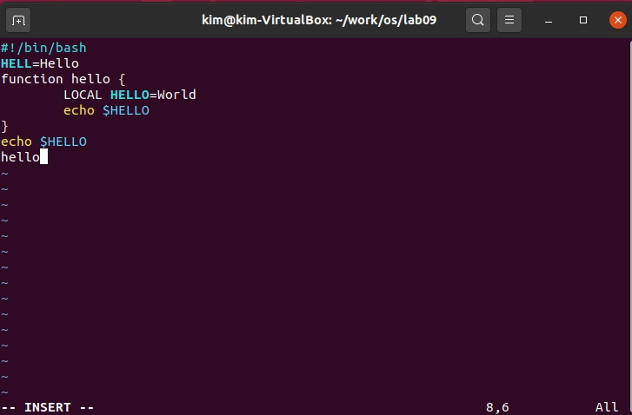

1. Нажмите клавишу Esc для перехода в командный режим после завершения ввода текста.

*Рисунок 5: нажмите клавишу Esc*

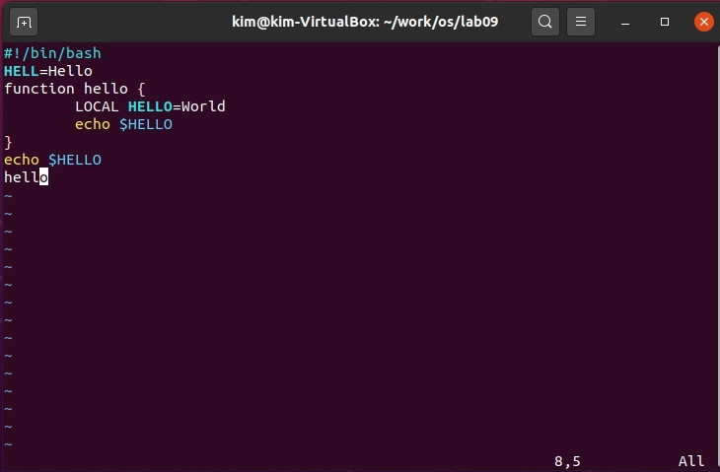

1. Нажмите : для перехода в режим последней строки и внизу вашего экрана появится приглашение в виде двоеточия. (*Рисунок 6*)
2. Нажмите w (записать) и q (выйти), а затем нажмите клавишу Enter для сохранения вашего текста и завершения работы.

*Рисунок 6: режим последной строки*

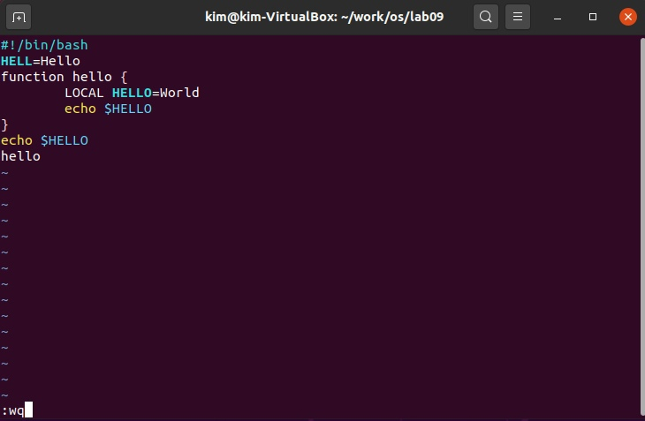

1. Сделайте файл исполняемым : chmod +x hello.sh

*Рисунок 7: делаем файл исполняемым*



***Задание 2. Редактирование существующего файла***

1. Вызовите vi на редактирование файла : vi ~/work/os/lab09/hello.sh

*Рисунок 8: вызов vi на редактирование файла*



*Рисунок 9: вызов vi на редактирование файла*

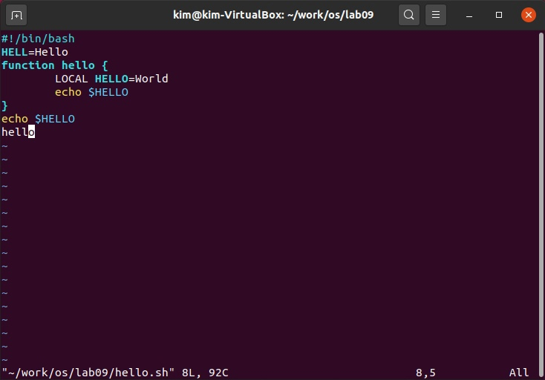

1. Установите курсор в конец слова HELL второй строки

*Рисунок 10: Установите курсор в конец слова HELL*

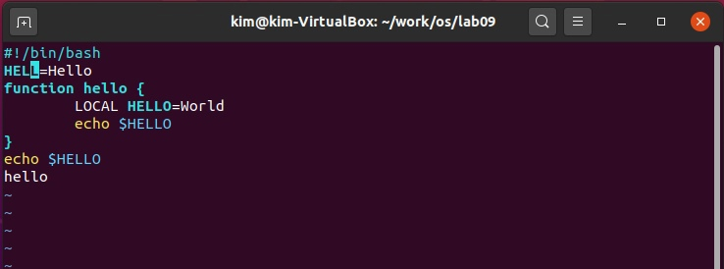

1. Перейдите в режим вставки и замените на HELLO. Нажмите Esc для возврата в командный режим.

*Рисунок 11: замена HELL на HELLO*

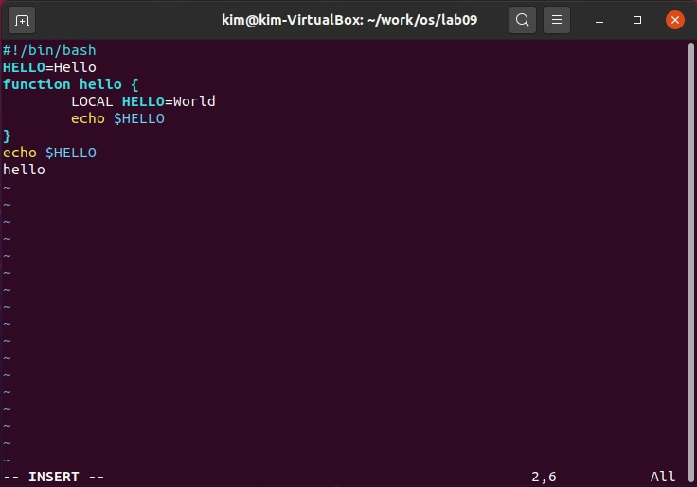

1. Установите курсор на четвертую строку и сотрите слово LOCAL : командой d+w

*Рисунок 12: курсор на четвертую строку*

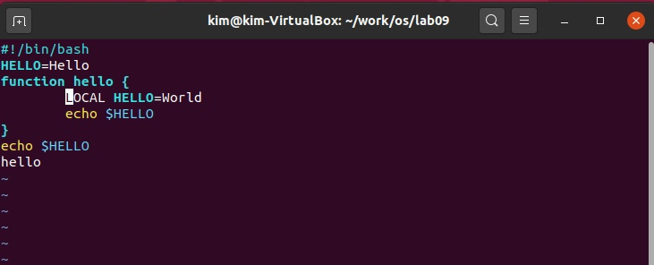

*Рисунок 13: сотрите слово LOCAL*

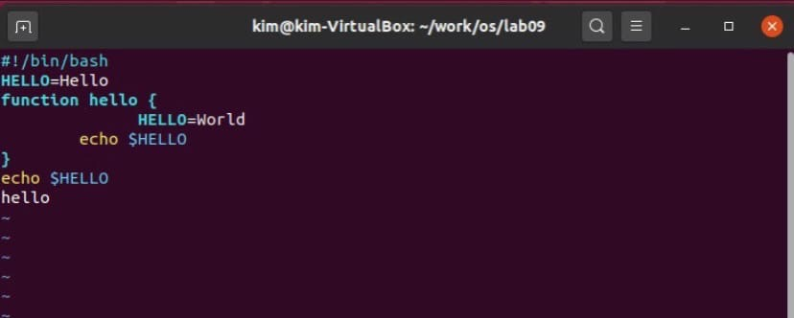

1. Перейдите в режим вставки i и наберите следующий текст: local, нажмите Esc для возврата в командный режим.

*Рисунок 14: ввод local*

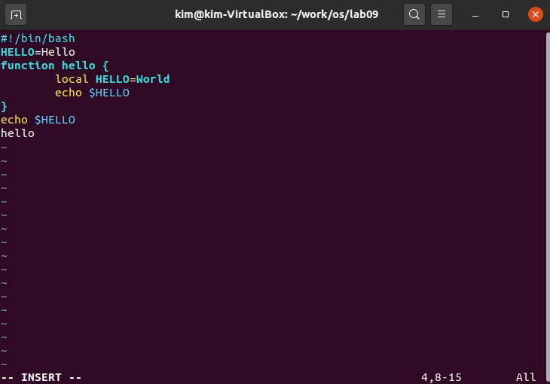

1. Установите курсор на последней строке файла. Вставьте после неё строку, содержащую следующий текст: echo HELLO: Для этого мы сначала помещаем курсор на echo HELLO и копируем его с помощью команды Y (*рис. 15*), затем используем командуp, которая позволяет вставлять текст, поэтому мы скопировали строку в конец текста (*рис. 16*)

*Рисунок 15: курсор на конец последней строки*

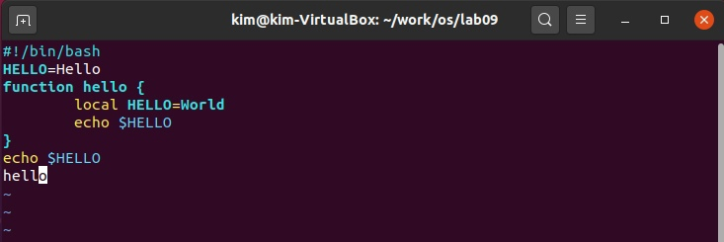

*Рисунок 16: Скопируйте и вставьте строку*

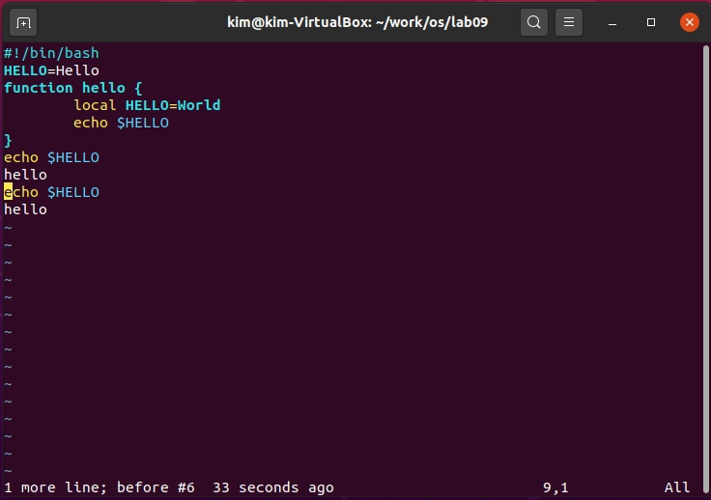

1. Нажмите Esc для перехода в командный режим.
2. Удалите последнюю строку: Для этого мы используем команду dd для удаления строки.

*Рисунок 17: уделим последнюю строку*

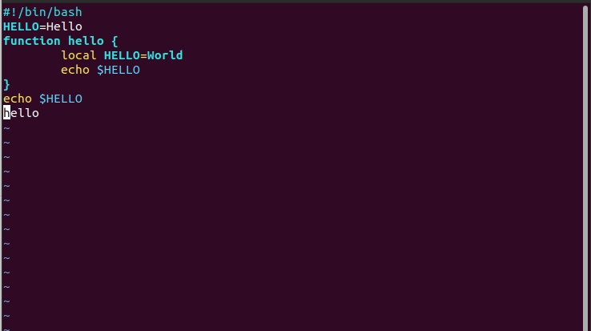

1. Введите команду отмены изменений u для отмены последней команды.

*Рисунок 18: отмены последней команды*



1. Введите символ : для перехода в режим последней строки , мы используем команды w(запись) и q(выход) после : (*Рисунок 19*) и нажимаем Enter. Запишите произведённые изменения и выйдите из vi (*Рисунок 20*).

*Рисунок 19: режим последней строки*

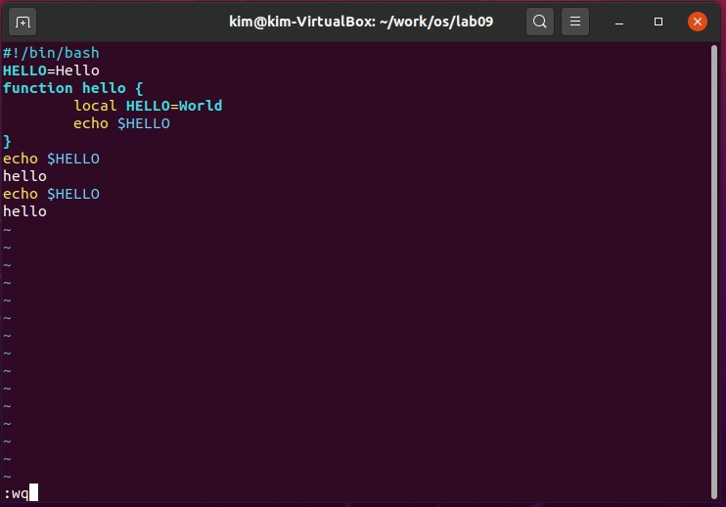

*Рисунок 20: выйдите из vi*

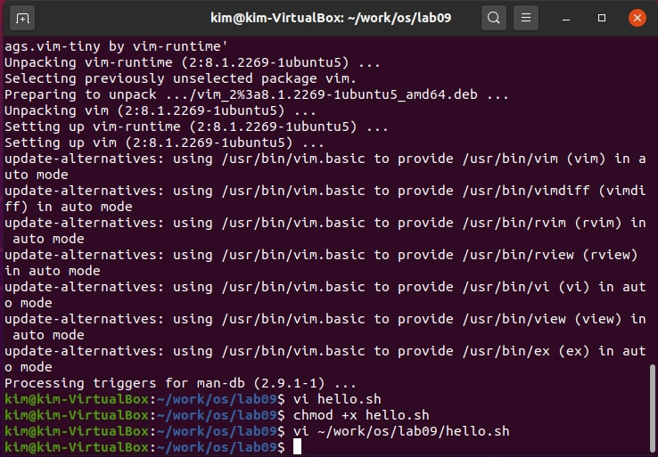

### Вывод:

Я познакомилась с операционной системой Linux. Получила практические навыки работы с редактором vi, установленным по умолчанию практически во всех дистрибутивах

#### Библиография:

[1][Лабораторная работа №9](https://esystem.rudn.ru/pluginfile.php/1142371/mod_resource/content/2/006-lab_vi.pdf)